Матвеев Виталий Леонидович, учитель физики ГБОУ лицей № 64 (Санкт-Петербург)
Методическая разработка занятия по программе элективного предмета для учащихся 9 класса «Решение задач по механике различными методами» с использованием датчиков цифровой лаборатории «Архимед»

Тема занятия: Экспериментальные методы измерения расстояния
(лабораторное исследование)
Цель работы:
- показать учащимся различные способы измерения расстояния – классические, с помощью метровой линейки и рулетки, и современные, с использованием новых технологий, основанных на применении инфракрасных (ИК) и ультразвуковых (УЗ) лучей;
- научить измерять длину с помощью ИК дальномера и УЗ датчика расстояния цифровой лаборатории (ЦЛ) Архимед.

Оборудование и материалы:
Линейка с пределом измерения 1 м и ценой деления 1 см, 5–10 метровая рулетка с ценой деления 1 мм, ИК дальномер, штатив, датчик расстояния, регистратор данных Nova 5000 (или USB-Link с ноутбуком/ планшетом), прямоугольный картонный экран формата А4;

Ход работы:
предложите учащимся измерить расстояние до экрана с помощью доступных методов:
  - линейки с пределом измерения 1 м и ценой деления 1 см;
  - 5 – 10-метровая рулетка с ценой деления 1 мм,
  - ИК дальномер (см. описание прибора по паспорту);
  - датчика расстояния, Nova5000.

Монтаж экспериментальной установки для измерения расстояния с помощью ЦЛ Архимед:

- Соберите оборудование в соответствии с рисунком 1.
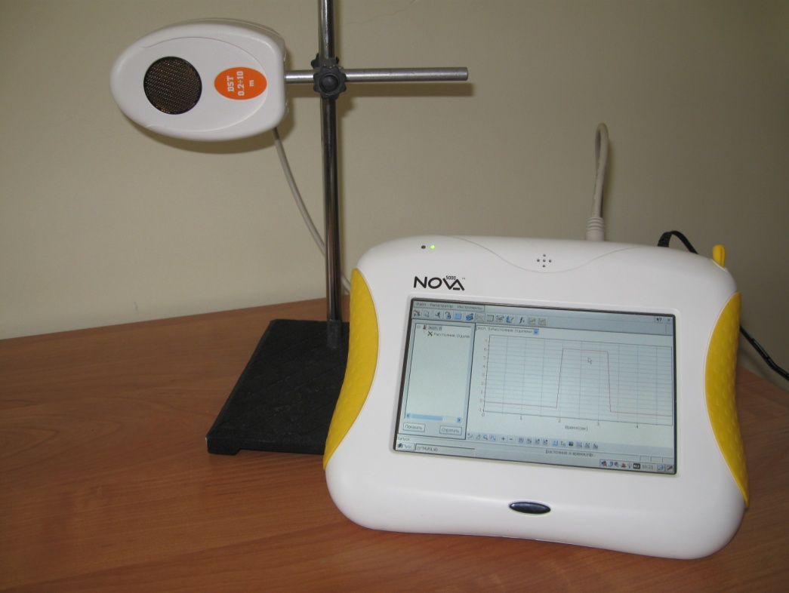
Рис. 1
- Закрепите датчик расстояния в штативе. (Калибровка датчика не требуется, параметры калибровки внесены в базу данных программы MultiLab).
- Подключите датчик к первому порту датчиков Nova 5000
- Поставьте прямоугольный картонный экран на место, до которого надо измерить расстояние от датчика, но не ближе 20 – 40 см от него (в зависимости от типа датчика).
- Включите Nova, выберите команду Пуск → Программы → Наука → MultiLab и запустите программу MultiLab.
- В программе MultiLab установите параметры измерений: Регистратор → Настройка
Настройка параметров измерений
Свойства датчика → установить нуль → определить текущее показание как нулевое → OK.
Частота → вручную
Число замеров → 1
Порядок проведения эксперимента
- Начните регистрацию данных. Для этого нажмите кнопку Старт (символ бегущего человечка);
- Остановите регистрацию, нажав кнопку Стоп.
- Рассмотрите и проанализируйте полученный на экране график (см. рисунок 2).

Для анализа графика удобно использовать встроенные в программу (средства) инструменты для работы с графиком, такие как первый и второй курсоры (), сглаживание графика () и другие, расположенные в нижней части окна программы (см. рис. 1.2).
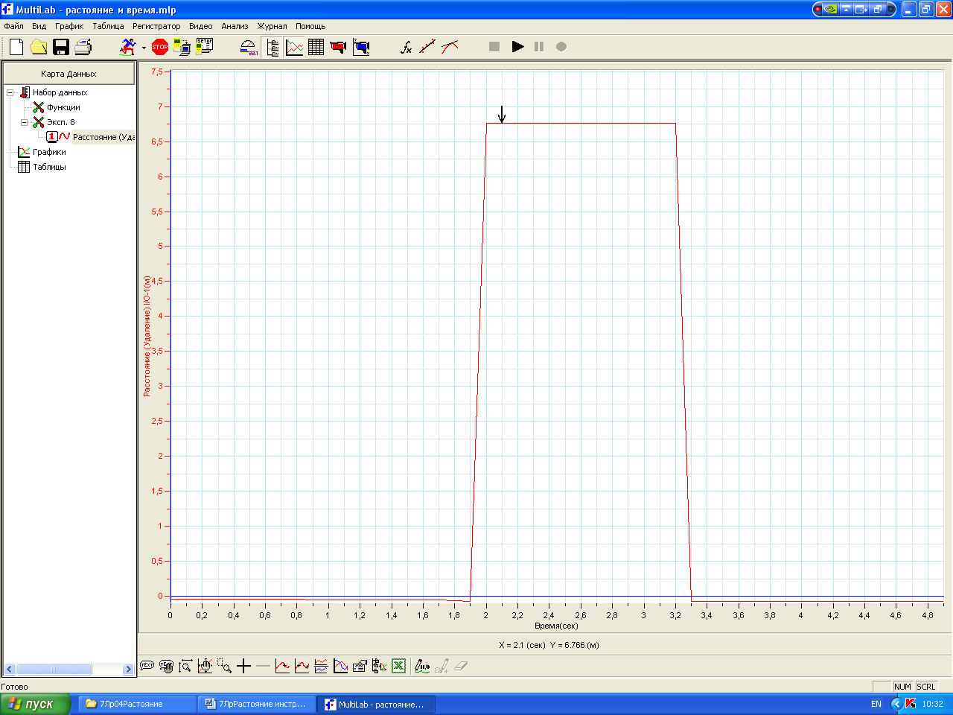
Рис. 2

Выберите инструмент . Подведите 1-й курсор () к точке на графике, информацию о которой хотите получить. Для этого на панели инструментов графика нажмите на кнопку 1-й курсор и перетащите курсор стилусом (или кнопками Вперед и Назад) в нужную точку на графике. Полученные данные (координаты курсора, появляющиеся на информационной панели в нижней части окна графиков, см. рис. 1.2), запишите в таблицу 1.1. В нашем случае под нижней числовой осью можно прочитать: Х=2,1 (сек) Y=6,766 (м), то есть в момент времени 2,1 с от начала измерения расстояние от датчика расстояния (эхолота) до преграды (экрана) примерно равнялось 6,8 м.

Таблица 1.1
инструмент | линейка | рулетка | дальномер | датчик ЦЛ
расстояние
(м)

Отчет по лабораторной работе в электронном виде должен содержать:
- файлы с данными (*.mlp), полученные при проведении эксперимента;
- таблицы с данными, показывающие количественные результаты измерений;
- графики исследуемого процесса;
- анализ результатов эксперимента и выводы.

Файлы с данными *.mlp (MultiLab Files) можно сохранить, выбрав меню «Файл» - «Сохранить как…», задать имя файла и место сохранения. Такой способ отчета по лабораторной работе позволит в дальнейшем учителю загрузить все файлы учащихся в программу MultiLab через меню «Файл» – «Открыть…» и увидеть результаты записи эксперимента каждой группы учащихся. Использование ИКТ технологий побуждает постепенно переходить от традиционного письменного отчета о выполненной работе к более удобным электронным формам отчетов, что значительно увеличивает время на содержательную часть работы.
После проведения измерений обсудите с учащимися вопрос о точности и погрешности измерения расстояния различными методами.
Примечание. Материалы занятия могут быть использованы учителями физики, имеющими в распоряжении измерительные средства нового поколения – цифровые лаборатории с набором датчиков. Занятие разработано для учащихся 9 классов в рамках предмета по выбору и подготовки к итоговой аттестации по физике в формате ОГЭ. Представляется возможным использование цифровых измерительных средств для постановки демонстрационных опытов, решения экспериментальных задач и проведения лабораторных исследований на всех ступенях и уровнях изучения физики в школе.

инфракрасный дальномер не входит в состав цифровой лаборатории «Архимед», опыт проводится при наличии прибора других производителей
Погрешность датчика расстояния на всем диапазоне измерений равна 2% от измеренной величины. Поэтому можно гарантировать истинность результата измерений в диапазоне (6,8±0,1) м

